- Aşağıdaki soruları doğru (D)- yanlış (Y) şeklinde cevaplayınız? (Her soru 2 puan)
- Ortak iyon çözünürlüğü artırır. ( )
- Tuzların çözünme yönü maximum düzensizlik yönüdür. ( )
- Kimyasal denge olayı dinamik bir olaydır. ( )
- Gazların sudaki çözünürlüğü genelde endotermiktir. ( )
- Katalizörler reaksiyondan kullanılmadan çıkarlar. ( )
- Aşağıda verilen maddelerin suda çözünme denklemlerini yazarak Kç bağıntılarını yazınız? (Her soru 2 puan)
- CaCO_{3(k)} ↔
- Mg₃(PO₄)_{2(k)}↔
- Cr₂(SO₄)_{3(k)} ↔
- Ca₃N_{2(k)} ↔
- Aşağıdaki klasik soruları cevaplandırınız? (Her soru 5 puan)
- Tepkime hızına etki eden faktörleri yazınız? | - Aktivasyon enerjisi ve katalizör nedir? tanımlayarak bu ikisi arasındaki ortak özelliği belirtiniz.
3. | 4.
5. | 6.
7. | 8.

- Aşağıdaki çoktan seçmeli soruları cevaplayınız. (her soru 5 puan)
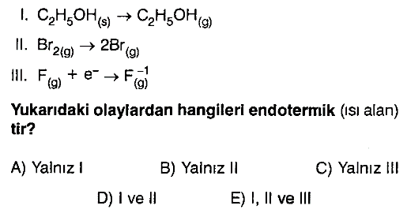 | 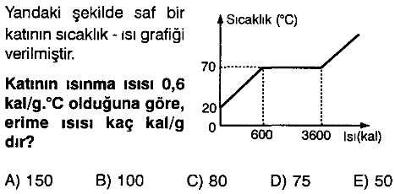 | 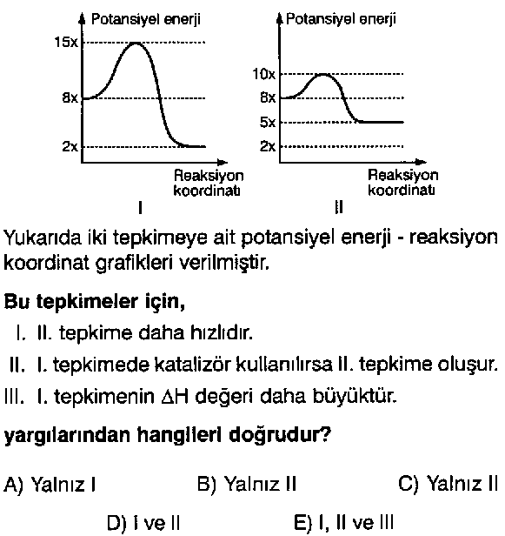
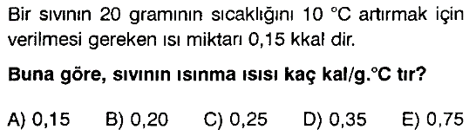 | 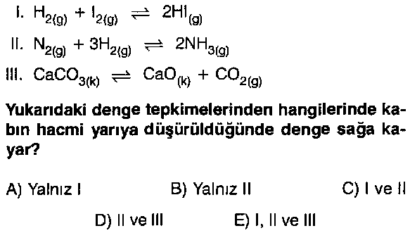 | 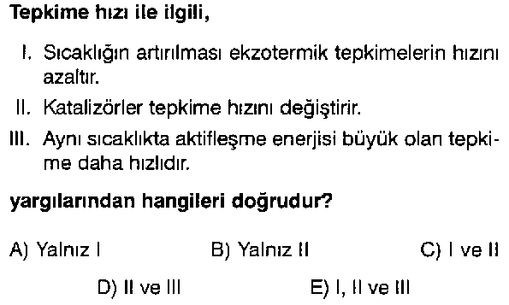
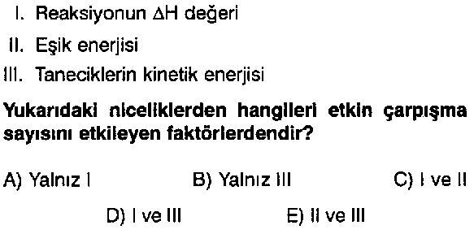
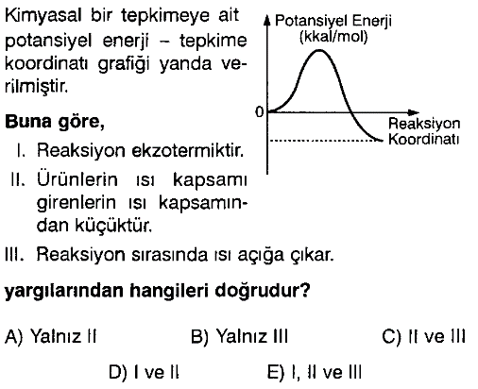 | 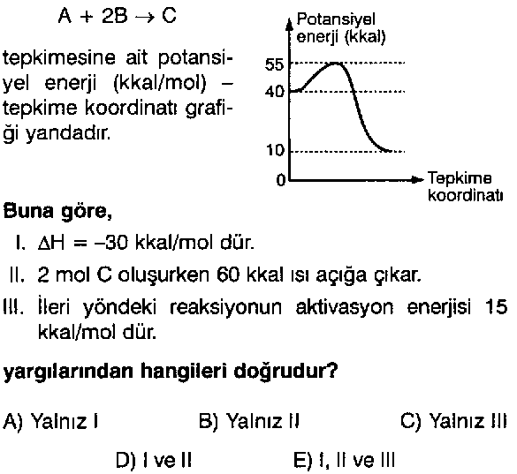 | 